Dold pärla hotar försvinna – anrika Vårstavi säljs
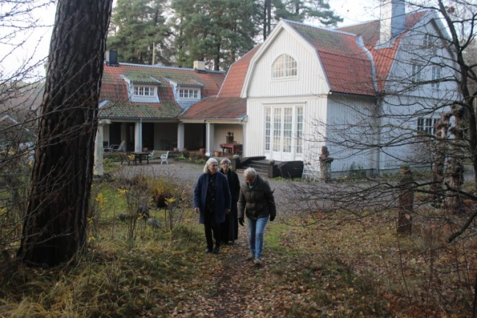

PUBLICERAD 17 NOVEMBER 2018, KL. 05:30UPPDATERAD 19 NOVEMBER 2018, KL. 18:58
På vackra Vårstavi i Vårsta levde och verkade den svenska psykoterapins pionjär Poul Bjerre.
Nu behöver stiftelsen bakom fastigheten pengar och tänker sälja.
Men bland andra Grödinge hembygdsförening varnar för att det blir slutet för ett viktigt kulturarv.
Bakom det ordinära planket vid länsväg 225 i Vårsta ligger ett ovanligt hem. Här bodde Poul Bjerre som på 1900-talet var en framstående person som hade kontakt med både Sigmund Freud och Carl Jung.
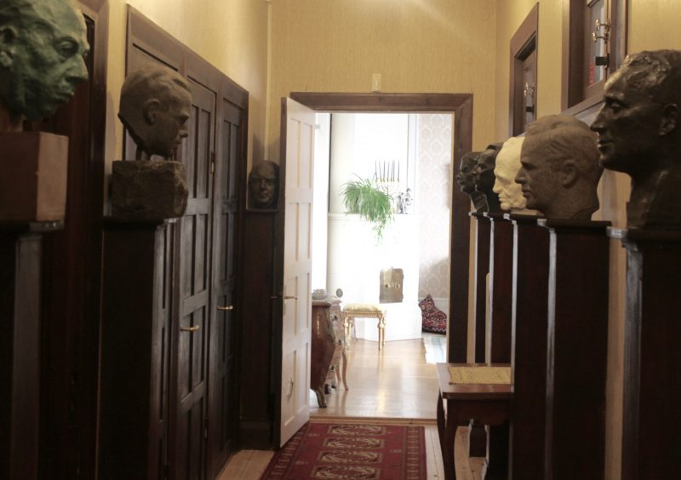
Korridoren med skulpturer av Bjerre själv leder in till ett stort rum med flygel. Foto: Anders Björklund
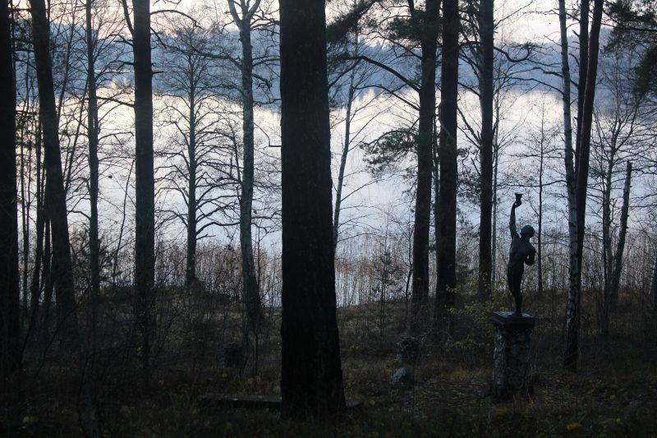
Bjerre byggde även en park bredvid trädgården. Här finns bland annat statyer av honom själv och vännen Carl Milles. Foto: Anders Björklund.
Fastigheten ägs av Stiftelsen Vårstavi som på uppdrag av Poul Bjerre ska stötta forskning inom psykoterapin. Men stiftelsen går back och har de senaste två åren inte delat ut något stipendium. Nu tänker stiftelsen sälja.
– Säljs Vårstavi så är det här inget som kommer att gå att återställa, varnar Birgitta Mörk (S) från Dialogforum Grödinge och Mötesplats Grödinge.
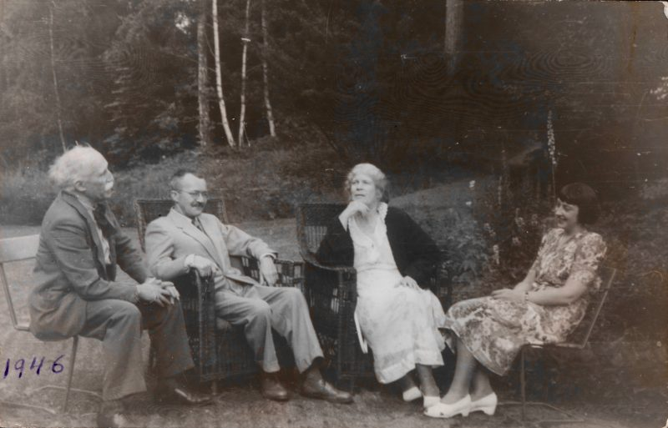
Poul Bjerre till vänster tillsammans med författaren Arnulf Øverland, tidigare svägerskan Amelie Posse-Brázdová och en oidentifierad kvinna 1946 Foto: Wikimedia/Nasjonalbibliotekets bildesamling.
Birgitta Mörk har gjort gemensam sak med Barbro Gramén från Grödinge hembygdsförening och Anita Widén från Poul Bjerre-sällskapet. De vill inte att Vårstavi går över i privat ägo utan bevaras för en bredare allmänhet.
– Vårstavi överträffar Hågelby menar jag, för här finns också interiören bevarad. Inomhus ser det ut som förr, fortsätter Birgitta Mörk.
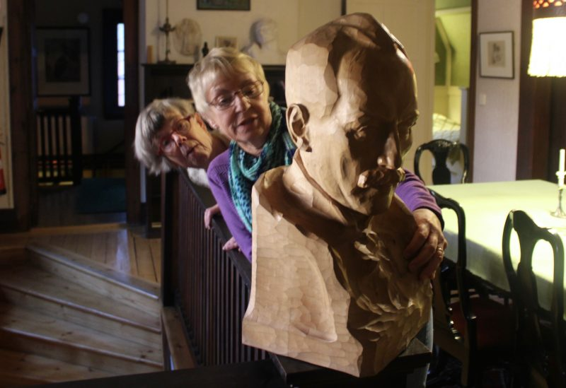
Birgitta Mörck och Barbro Gramén konstaterar att den här skultpturen som föreställer Poul Bjerre är gjord 1932. Foto: Anders Björklund
Vårstavi ägs av Stiftelsen Vårstavi. Parken utanför av Botkyrka kommun. Grödinge hembygdsförening ansökte tidigare i år om att få parken där det bland annat finns statyer av Carl Milles och Poul Bjerre byggnadsminnesförklarad av länsstyrelsen.
I ett brev till Stiftelsen Vårstavi och Botkyrka kommun förordar Mörk, Gramén och Widén att kommunen tar över både ägandet och skötseln av fastigheten. Parken utanför huset ägs av kommunen liksom grannhuset Vasastugan.
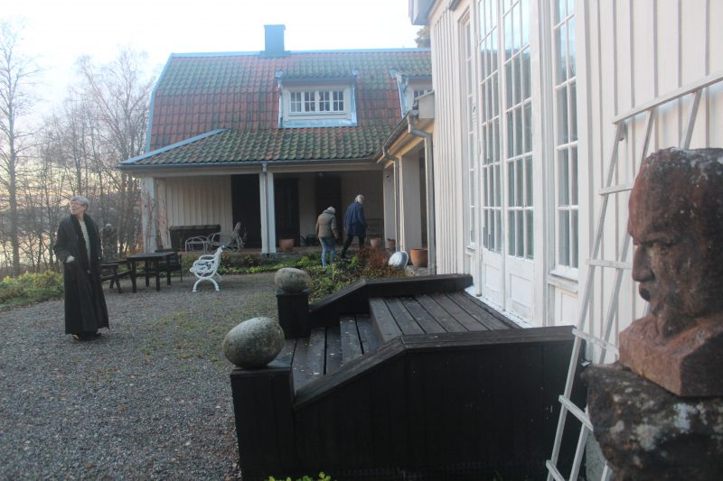
Säljs huset befarar trion att att föremålen och interiören säljs på auktion. ”Helheten gör Vårstavi kulturhistoriskt intressant. Byggnaderna och parken runtomkring speglar en intressant person och är dessutom ett väl bevarat exempel på det som var toppmodernt 1914. Det blev starten till hur vi fortfarande vill bo.” säger Barbro Gramén. Foto: Anders Björklund
Claes Ånstrand som är ordförande i Stiftelsen Vårstavi och före detta kommunalråd i Botkyrka lovar att ta upp frågan med Botkyrka kommun.
– De är naturligtvis välkomna att köpa. Eller skulle de ta över en väsentlig del av driftskostnaderna för huset så hamnar frågan också i ett annat läge. Men man måste ta i beaktning att kommunen stöttar rätt många verksamheter och sätta Vårstavi i förhållande till andra åtaganden som kommunen har.
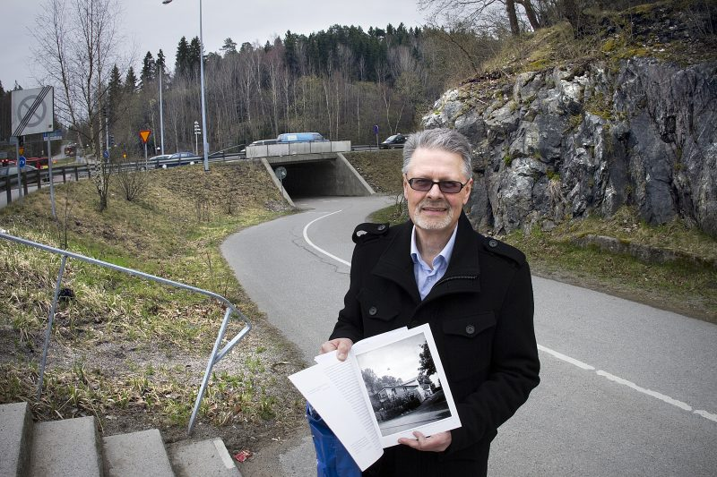
Claes Ånstrand i samband med en guidning kring Sven Xet Erixson för några år sedan. Foto: Carlos Montecinos.
Enligt Claes Ånstrand som är ordförande i Stiftelsen Vårstavi som äger fastigheten ligger underskottet på totalt 700 000 kronor för de senaste fem åren.
Kammarkollegiet behöver godkänna att en försäljning av Vårstavi är förenligt med stiftelsens stadgar. I stadgarna står att stiftelsen ska stötta ”vetenskaplig forskning inom psykoterapins område samt dess praktiska tillämpning” i en paragraf längre ned att sätet för stiftelsen är på Vårstavi.
Tror du att Poul Bjerre såg framför sig att huset han ritat skulle säljas?
– Det vet jag förstås inte. Nog tror jag han skulle önska att huset var kvar. Men han var också en ganska ekonomisk man så man vet inte hur han skulle ställa sig i det här läget. Vi har inga andra alternativ och i slutändan skulle det innebära att vi varken kunde dela ut stipendier eller ha fastigheten kvar.
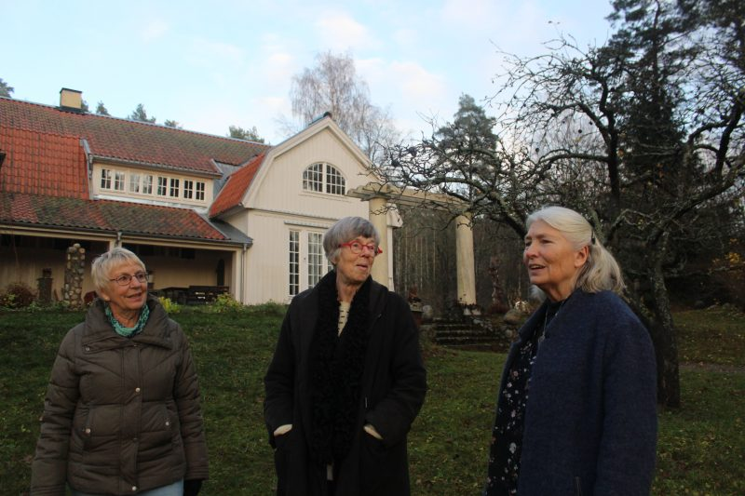
Birgitta Mörk, Barbro Gramén och Anita Widén tänker att verksamheten vid Vårstavi kan utvecklas. ”Samverkan mellan stiftelsen och Botkyrka kommun är ett alternativ” säger Birgitta Mörk. ”Människor som kommer till Vårstavi blir fascinerade” säger Anita Widén.
Stiftelsen har de två senaste två åren gjort paus i utdelningen av det årliga stipendiet, senast på 100 000 kronor. Men Mörk, Gramén och Widén pekar på att det finns många bidrag att söka för forskning på andra håll.
De får medhåll av tidigare ordföranden i Poul Bjerre-sällskapet, Barbro Olsson.
– I långa loppet undrar jag hur mycket de pengarna gör jämfört med att behålla Vårstavi. Jag tycker inte att man ska rusa i väg och sälja. Det går att utveckla Vårstavi tänker jag, säger Barbro Olsson.
Robert Aslan (S) som är ordförande i kultur- och fritidsnämnden bjöds nyligen in till Vårstavi.
– Jag har varit på Vårstavi och tycker det är en fin och viktig plats. Om kommunen skulle kunna köpa har jag inga kommentarer på, säger han.

ANDERS BJÖRKLUND
anders.bjorklund@mitti.se
17 november 2018, kl. 05:30

